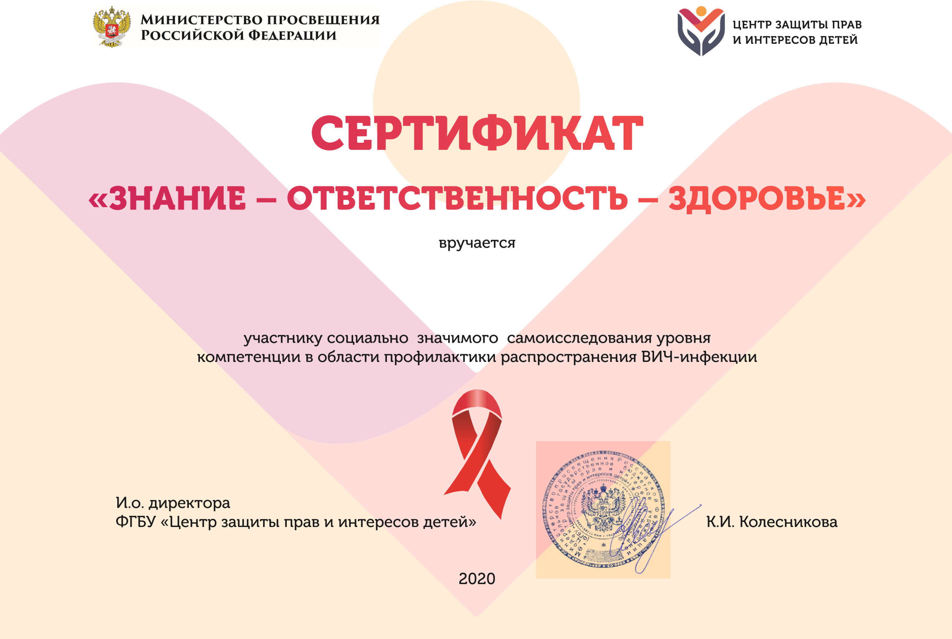

МАМЕДОВОЙ ГАВЕ АЛЬБЕРТОВНЕ